ΓΡΑΠΤΗ ΔΟΚΙΜΑΣΙΑ ΣΕ ΤΡΙΓΩΝΟΜΕΤΡΙΑ-ΠΥΘΑΓΟΡΕΙΟ-ΡΙΖΕΣ

1. Σε ορθογώνιο τρίγωνο ΑΒΓ (Α=90ο ) , ισχύει ότι ημΓ= $\frac{4}{5}$ και ΑΒ=12cm. Να βρείτε την περίμετρο του τριγώνου και τα συνΓ και εφΓ. (6 μονάδες)
2. 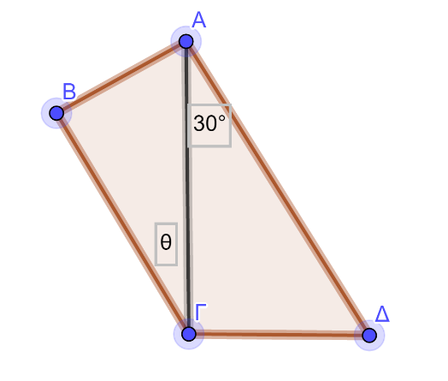Σε ισόπλευρο τρίγωνο ΑΒΓ, το ύψος του ΑΔ=Να υπολογίσετε την πλευρά και τη διαγώνιο ενός τετραγώνου που έχει την ίδια περίμετρο με το ισόπλευρο τρίγωνο ΑΒΓ.  
   (8 μονάδες)
3. Στο τετράπλευρο του σχήματος, οι γωνίες Β και ΑΓΔ είναι ορθές, η γωνία ΓΑΔ=30ο και οι πλευρές . Να υπολογίσετε τις πλευρές ΑΓ και ΑΒ, καθώς και τους τριγωνομετρικούς αριθμούς της γωνίας θ του σχήματος.  
   (6 μονάδες)

ΓΡΑΠΤΗ ΔΟΚΙΜΑΣΙΑ ΣΕ ΤΡΙΓΩΝΟΜΕΤΡΙΑ-ΠΥΘΑΓΟΡΕΙΟ-ΡΙΖΕΣ

1. Σε ορθογώνιο τρίγωνο ΑΒΓ (Α=90ο ) , ισχύει ότι ημΓ= $\frac{3}{5}$ και ΑΒ=9cm. Να βρείτε την περίμετρο του τριγώνου και τα συνΓ και εφΓ. (6 μονάδες)
2. Σε ισόπλευρο τρίγωνο ΑΒΓ, το ύψος του ΑΔ=Να υπολογίσετε την πλευρά και τη διαγώνιο ενός τετραγώνου που έχει την ίδια περίμετρο με το ισόπλευρο τρίγωνο ΑΒΓ.  
   (8 μονάδες)
3. Στο τετράπλευρο του σχήματος, οι γωνίες Β και ΑΓΔ είναι ορθές, η γωνία ΓΑΔ=30ο και οι πλευρές . Να υπολογίσετε τις πλευρές ΑΓ και ΑΒ, καθώς και τους τριγωνομετρικούς αριθμούς της γωνίας θ του σχήματος.  
   (6 μονάδες)

ΓΡΑΠΤΗ ΔΟΚΙΜΑΣΙΑ ΣΕ ΤΡΙΓΩΝΟΜΕΤΡΙΑ-ΠΥΘΑΓΟΡΕΙΟ-ΡΙΖΕΣ

1. Σε ορθογώνιο τρίγωνο ΑΒΓ (Α=90ο ) , ισχύει ότι ημΒ= $\frac{4}{5}$ και ΑΓ=12cm. Να βρείτε την περίμετρο του τριγώνου και τα συνΒ και εφΒ. (6 μονάδες)
2. Σε ισόπλευρο τρίγωνο ΑΒΓ, το ύψος του ΒΔ=Να υπολογίσετε την πλευρά και τη διαγώνιο ενός τετραγώνου που έχει την ίδια περίμετρο με το ισόπλευρο τρίγωνο ΑΒΓ.  
   (8 μονάδες)
3. 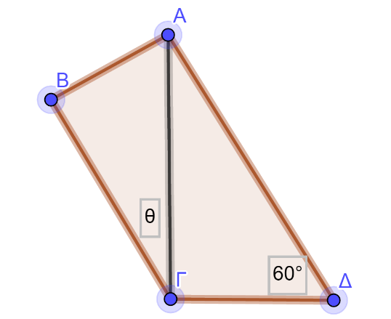Στο τετράπλευρο του σχήματος, οι γωνίες Β και ΑΓΔ είναι ορθές, η γωνία ΓΔΑ=60ο και οι πλευρές $ΑΔ=8\sqrt{3} cm και ΒΓ=3\sqrt{7}cm$. Να υπολογίσετε τις πλευρές ΑΓ και ΑΒ, καθώς και τους τριγωνομετρικούς αριθμούς της γωνίας θ του σχήματος.  
   (6 μονάδες)

ΓΡΑΠΤΗ ΔΟΚΙΜΑΣΙΑ ΣΕ ΤΡΙΓΩΝΟΜΕΤΡΙΑ-ΠΥΘΑΓΟΡΕΙΟ-ΡΙΖΕΣ

1. Σε ορθογώνιο τρίγωνο ΑΒΓ (Α=90ο ) , ισχύει ότι ημΒ= $\frac{3}{5}$ και ΑΓ=9cm. Να βρείτε την περίμετρο του τριγώνου και τα συνΒ και εφΒ. (6 μονάδες)
2. Σε ισόπλευρο τρίγωνο ΑΒΓ, το ύψος του ΒΔ=Να υπολογίσετε την πλευρά και τη διαγώνιο ενός τετραγώνου που έχει την ίδια περίμετρο με το ισόπλευρο τρίγωνο ΑΒΓ.  
   (8 μονάδες)
3. Στο τετράπλευρο του σχήματος, οι γωνίες Β και ΑΓΔ είναι ορθές, η γωνία ΓΔΑ=60ο και οι πλευρές . Να υπολογίσετε τις πλευρές ΑΓ και ΑΒ, καθώς και τους τριγωνομετρικούς αριθμούς της γωνίας θ του σχήματος.  
   (6 μονάδες)